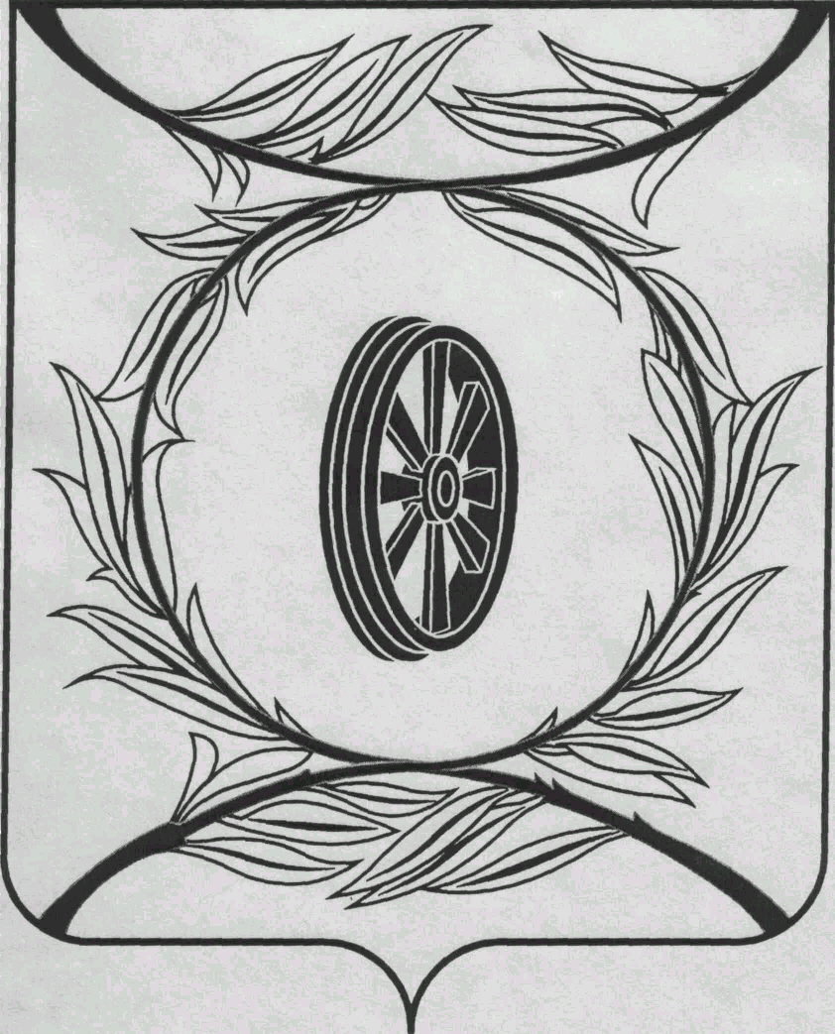

Челябинская область

СОБРАНИЕ ДЕПУТАТОВ

КАРТАЛИНСКОГО МУНИЦИПАЛЬНОГО РАЙОНА

РЕШЕНИЕ

от 28 июня 2018 года № 499-Н О присуждении премии Собрания депутатов Карталинского муниципального района работникам физической культуры, спорта и туризма, спортсменам Карталинского муниципального района

В целях поощрения работников социальной сферы Карталинского муниципального района за высокое профессиональное мастерство и добросовестный труд, на основании решения Собрания депутатов Карталинского муниципального района от 27.10.2005 года № 74-Н «О премии Собрания депутатов Карталинского муниципального района работникам социальной сферы»,
Собрание депутатов Карталинского муниципального района РЕШАЕТ:

1. Присудить премию Собрания депутатов Карталинского муниципального района работникам физической культуры, спорта и туризма, спортсменам Карталинского муниципального района в размере 5000 рублей каждому:
- Ульянову Евгению Юрьевичу – тренеру-преподавателю муниципального учреждения дополнительного образования «Детско-юношеская спортивная школа»;
- Ярковому Петру Павловичу – инструктору по спорту муниципального бюджетного учреждения «Физкультурно-оздоровительный комплекс «Юбилейный» Карталинского муниципального района.
2. Разместить настоящее решение на официальном сайте администрации Карталинского муниципального района в сети Интернет.

Председатель Собрания депутатов
Карталинского муниципального района В.К. Демедюк

